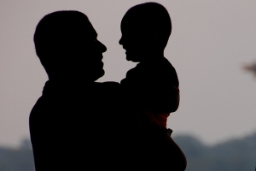
Het gebed God wil geven
Lucas 11: 1 – 15. Onderstreep eens wat je opvalt of waar je iets over wilt vragen of zeggen.

1 Eens was Jezus aan het bidden, en toen hij zijn gebed beëindigd had, zei een van zijn leerlingen tegen hem: ‘Heer, leer ons bidden, zoals ook Johannes het zijn leerlingen geleerd heeft.’ 2 Hij zei tegen hen: ‘Wanneer jullie bidden, zeg dan:
“Vader, laat uw naam geheiligd worden
en laat uw koninkrijk komen.
3 Geef ons dagelijks het brood dat wij nodig hebben.
4 Vergeef ons onze zonden,
want ook wijzelf vergeven iedereen
die ons iets schuldig is.
En breng ons niet in beproeving.”’
5 Daarna zei hij tegen hen: ‘Stel dat iemand van jullie een vriend heeft en midden in de nacht naar hem toe gaat en tegen hem zegt: “Wil je mij drie broden lenen, 6 want een vriend van me is na een reis bij mij gekomen en ik heb niets om hem voor te zetten.” 7 En veronderstel nu eens dat die vriend dan zegt: “Val me niet lastig! De deur is al gesloten en mijn kinderen en ik zijn al naar bed. Ik kan niet opstaan om je te geven wat je vraagt.” 8 Ik zeg jullie, als hij al niet opstaat en het hem geeft omdat ze vrienden zijn, dan zal hij wel opstaan omdat zijn vriend zo onbeschaamd blijft aandringen, en hem alles geven wat hij nodig heeft. 9 Daarom zeg ik jullie: vraag en er zal je gegeven worden, zoek en je zult vinden, klop en er zal voor je worden opengedaan. 10 Want wie vraagt ontvangt, en wie zoekt vindt, en voor wie klopt zal worden opengedaan. 11 Welke vader onder jullie zou zijn kind, als het om een vis vraagt, in plaats van een vis een slang geven? 12 Of een schorpioen, als het om een ei vraagt? 13 Als jullie dus, ook al zijn jullie slecht, je kinderen al goede gaven schenken, hoeveel te meer zal de Vader in de hemel dan niet de heilige Geest geven aan wie hem erom vragen.’


Wat houdt volgens jou bidden in? En wat betekent het voor jou? ___________________________________________________________
___________________________________________________________
___________________________________________________________
___________________________________________________________


Kijk eens naar het plaatje hiernaast.
Heb je wel eens deze gedachte over God? Bespreek dat eens met elkaar.

Lees ook eens met elkaar Joh. 3 : 16 en 17 Wat leer je daar over God?

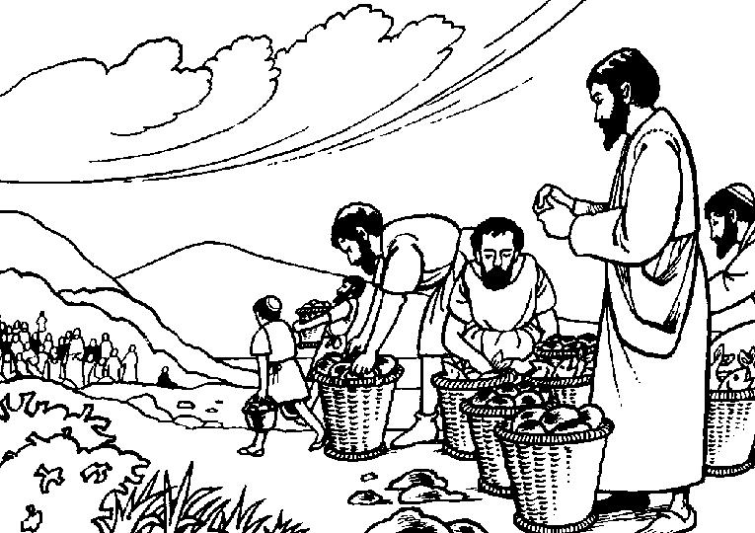

Vertel eens wat je weet over dit verhaal.
________________________________________________________________________________________________________________________________________________________________________________________________________________________________________________
________________________________________________________________________________________________________________________________________________________________

Waar zegt dit over de titel: Het gebed... God wil geven... en wat valt je op? ________________________________________________________________________________________________________________________________________________________________________________________________________________________________________________

God gaf Zijn Zoon...


Je hebt een mooie hut gebouw maar als je er op een dag in wil gaan spelen zijn er andere kinderen gekomen en die willen niet dat jij ook meedoet. Hoe zou je dat vinden?
___________________________________________________________
___________________________________________________________
___________________________________________________________
___________________________________________________________

Johannes 1 : 11 Hij kwam naar wat van Hem was, maar wie van Hem waren hebben Hem niet ontvangen.
Jezus kwam dus naar de wereld en naar de mensen die door God Zelf gemaakt waren, maar de mensen wilden Hem niet ontvangen. Hoe zou dat voor Hem zijn geweest denk je.
________________________________________________________________________________________________________________________________________________________________
________________________________________________________________________________

En wat vind jij daarvan?
________________________________________________________________________________________________________________________________________________________________
________________________________________________________________________________

Schrijf eens op wat er staat in Johannes 1 : 12
________________________________________________________________________________________________________________________________________________________________

In Lucas 11 : 2 staat: Als jullie bidden zeg dan: Vader.... begrijp je de link tussen Joh. 1 : 12 en Lucas 11: 2?
________________________________________________________________________________________________________________________________________________________________

Wat heb je in deze les geleerd?
________________________________________________________________________________
________________________________________________________________________________
________________________________________________________________________________
________________________________________________________________________________

Gebedspunten
________________________________________________________________________________
________________________________________________________________________________
________________________________________________________________________________
________________________________________________________________________________

